ESCUELA NORMAL DE EDUCACIÓN PREESCOLAR

*Licenciatura en Educación Preescolar*

*Ciclo escolar 2020-2021*



Filosofía de la educación

Docente: Joel Rodríguez Pinal

EVIDENCIA GLOBAL

COMPETENCIAS:

* Actúa de manera ética ante la diversidad de situaciones que se presentan en la práctica profesional. integra recursos de la investigación educativa para enriquecer su práctica profesional, expresando su interés por el conocimiento, la ciencia y la mejora de la educación.
* Orienta su actuación profesional con sentido ético-valoral y asume los diversos principios y reglas que aseguran una mejor convivencia institucional y social, en beneficio de los alumnos y de la comunidad escolar.
* Usa los resultados de la investigación para profundizar en el conocimiento y los procesos de aprendizaje de sus alumnos.

Ximena Nataly Guardiola Álvarez #8

Cuarto semestre Sección “D”

Saltillo, Coahuila de Zaragoza

Junio 2021

Introducción

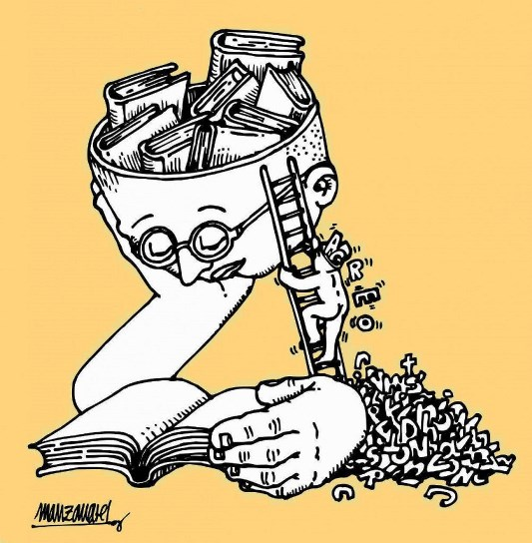El curso de filosofía de la educación esta fundamentado en plantear las preguntas necesarias para una redefinición de los principales conceptos relacionados con la educación, así comopara la reflexión sobre las prácticas docentes. Con estos fines, se plantean dos ejes principales de los cuales se derivan las temáticas de las tres unidades de aprendizaje en las que está organizado.

Su principal propósito, es indagar críticamente sobre distintas perspectivas filosóficas que arrojan luz a los principales conceptos y actividades constitutivas de la labor pedagógica, además de reflexionar sobre temas como el sentido de la educación, el papel que juega el conocimiento dentro de la educación y la relación que existe entre la labor del educador y el tipo de sociedad que se desea tener.

Para dar por terminado el curso, se hace esta retroalimentación de aquellas teorías filosóficas que plantean una educación libre en donde el alumno sea el protagonista y no una “maquina” que absorbe y memoriza todos los contenidos dictados por el profesor o profesora. Todo esto con el fin de saber que sirven en el trabajo como futura educadora, debido a que es el principal papel dentro de la escuela, por lo que es importante que lleve la educación por un buen camino de enseñanza y aprendizaje, y no por el camino en donde las instituciones tantos publicas como privadas vuelvan a ser escuelas conservadoras en donde el aprendizaje se vea limitado y no se les de la importancia a los estudiantes.

A continuación, se plasman las cinco teorías más importantes desde un punto personal.

Teorías más importantes

**para el trabajo docente**

La primera teoría que se considera importante dentro del trabajo docente es porque el autor hace referencia a que los niños no llegaban a la escuela como limpias pizarras pasivas en donde los docentes tienen la oportunidad de escribir cada contenido que se tiene que ver. “Cuando el niño llega al aula ya es intensamente activo y el cometido de la educación consiste en tomar a su cargo esta actividad y orientarla” (Red de profesionales de la educación, 2014)

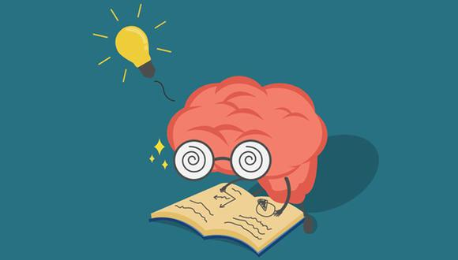A partir de esto, el autor pensaba que el trabajo de la escuela era establecer reglas, por medio de las cuales los alumnos realizaran ejercicios, de tal modo que, aun después de haber trabajado, a esos alumnos no se les enseña la relación entre el resultado y el método seguido, debido a que solo por medio de sus propias observaciones, reflexiones, formación y comprobación de sugestiones puede un alumno ampliar y rectificar lo que sabe. Creía firmemente que se podía aprender haciendo algo que no se comprendiera.

Debido a esto la tarea del profesor es realmente esto: ser un maestro, no un amo. Debe tener suficientes conocimientos de sus alumnos, de las necesidades, experiencias, grados de habilidad y conocimientos de estos etc. para poder no dictar fines y planes, sino participar en una discusión referente a lo que ha de hacerse en conjunto con sus alumnos.

Contexto histórico

Surge en un clima social, desafiante y abierto al cambio de los EEUU del siglo XIX impregnó el pensamiento y la práctica de John Dewey, quien sintió un compromiso con la tarea de la reforma social y educativa de su sociedad en función de los tiempos que vivió y en los que suponía que vendrían.

“Fue así que impregno al pragmatismo, el movimiento filosófico desarrollado en los EEUU durante el siglo XIX, como una propuesta filosófica alternativa a la entonces dominante filosofía alemana”. (Ruiz, 2013)

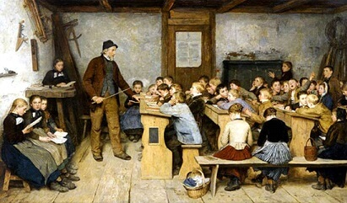Se destino un papel importante para John Dewey pues apoya muchas posturas que en los tiempos en los que vivió no eran aceptables; un ejemplo de esto es su rotundo apoyo por la igualdad de la mujer y su aprobación por el voto.

Sin duda alguna, el pensamiento de Dewey en esta época fue muy preciso, pues se recuerda que la educación en esos años era privada y no existía un sistema público como los que conocemos hoy en día.

John Dewey y sus teorías en la educación mexicana actual

La educación en México actualmente ha tenido rezagos educativos y déficits muy altos en el rendimiento de los alumnos en la republica mexicana, esto se origino principalmente por la actual pandemia de covid-19 que se estableció por algunos lugares del planeta.

Hoy en día y pese a la pandemia, se manejan planes y programas para manejar la educación, además de la reforma educativa que consiste en que: se garantizará la educación desde el nivel inicial hasta el superior, que esta debe ser obligatoria, universal, inclusiva, pública, gratuita y laica, así como contar con un enfoque de derechos humanos e igualdad sustantiva

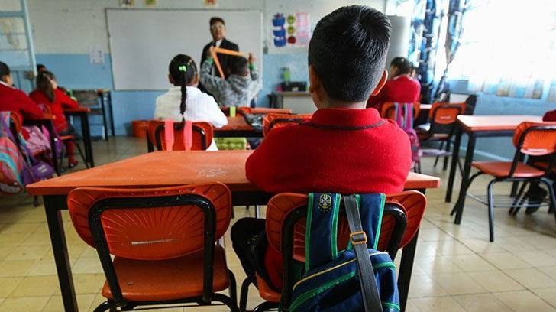Mientras tanto Dewey defendía que el sistema educativo de una democracia se “caracteriza porque sus centros de enseñanza mantienen un claro compromiso con la promoción de contenidos culturales y modalidades organizativas, que contribuyen a la formación de personas comprometidas con valores y modelos democráticos de sociedad” (Red de profesionales de la educación, 2014)

Desde una postura personal siento que la idea de Dewey sobre educación y democracia puede aplicar para la actual educación mexicana. Debido a que su pensamiento contiene valores sociales, morales y psicológicos que trascienden lo educativo. Su pensamiento filosófico radica en el enunciado que “democracia es libertad” y en México la educación se maneja desde un enfoque democrático en donde la escuela sea libre, incluyente y laica para todo mexicano dentro del país.

Las dos siguientes posturas se eligen gracias al enfoque que tienen y que es posible manejar en preescolar: la educación liberadora en Freire y la educación progresista en y la concepción pragmatista del conocimiento.

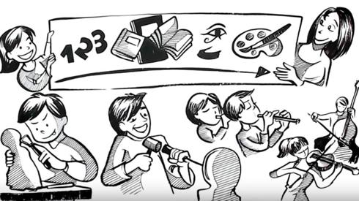Comienza en que el educador debe de tener imaginación, aprovechar situaciones, usar e intentar técnicas, crear y utilizar medios que propicien la actividad y el diálogo con los estudiantes, mucho más cuando el proceso de enseñanza aprendizaje se produce en condiciones no favorables (como las que vivimos hoy en día, como pandemias, falta de recursos tecnológicos o la ausencia de interés por parte de los alumnos o los padres de familia).

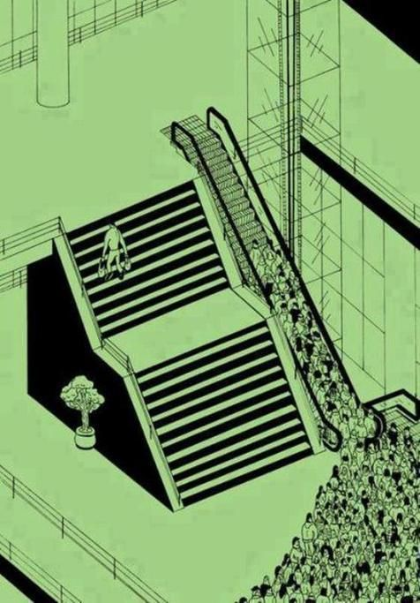Entonces, desde este punto de partida no se logra ver tal prejuicio, pues la superación de la contradicción educador-educando, sujetos qué intercomunicados, juntos aprenden, juntos buscan y construyen el conocimiento en la medida en que sientan que tienen un compromiso para hacerlo, la libertad y la capacidad de crítica.

Es un proceso de concientización de la condición social del individuo, que la adquiere mediante el análisis crítico y reflexivo del mundo que la rodea.

Por otro lado, esta teoría está enfocada en un movimiento que critica la educación tradicional de ser muy formal, autoritaria, competitiva y que se aprende por medio de la memorización. La educación progresista es práctica, vital, democrática, colaborativa y motivadora; la escuela debe ser una institución en donde los avances de la sociedad se puedan trasmitir directamente a las nuevas generaciones, y no a través de métodos formalizados sino a partir de una escuela que permita construir, crear e indagar activamente.

El docente tiene la responsabilidad completa de formar al alumno como ser humano, por lo que se toma en cuenta otros factores que puedan influir. La enseñanza debe de estar en un constante cambio y enfocarse en los gustos e intereses de todos los alumnos por igual.

Para finalizar las siguientes teorías aportan dentro del ámbito escolar y la manera de enseñar de los alumnos.

**La postura liberal de la educación y sus raíces en Rousseau, Locke y Kant**

Principalmente, el alumno se educa solo con un preceptor, sus fines educativos no son individuales, sino también sociales, diferentes a los de la educación dada en su tiempo, en contra de la cual se manifestaba.

Una de las importantes claves de Rousseau es diferenciar a niños y adultos en cuanto a su aprendizaje. Hasta su época se educaba a los niños como si fueran adultos en pequeño. Para Rousseau la infancia tiene maneras de ver, de pensar, de sentir que le son propias igualmente la adolescencia. Los maestros deben tener en cuenta esas diferencias, conocerlas y respetarlas.

En la educación, el niño ha de permanecer en su naturaleza de niño; además debe ser gradual. El educador debe esperar con confianza la marcha natural de la enseñanza e intervenir lo menos posible en el proceso de la formación.

Es por eso, que la enseñanza del niño debe comenzar desde su nacimiento y debe impedirse que adquiera hábitos de los cuales pudiera llegar a ser oprimido.

Locke siempre estuvo relacionado con el entorno educativo, quizá por ello se preocupó por la filosofía del conocimiento concluyendo dos ideas básicas: el conocimiento tiene por materia las ideas y la educación es lo único capaz de formarte provocando las diferencias sociales.

**Los fundamentos de una diferenciación en la educación**

La diferenciación educativa es la acción de conocer y comprender las habilidades de cada estudiante para responder con una acción educativa acorde a sus necesidades y potencialidades. La unidad de acción es el individuo.

La finalidad de una acción educativa diferenciada es conseguir el mayor rendimiento posible de cada estudiante con referencia al estándar de conocimientos y habilidades del nivel o curso, pero adaptado siempre a sus características personales.

El análisis constante de las necesidades, intereses, nivel de desarrollo, que realiza el profesor, permite mantener un ajuste permanente entre la actividad que realiza el alumno y las exigencias de la unidad curricular. A nivel práctico para el desarrollo de programas de educación diferenciada, el tamaño de la clase es un asunto de extrema importancia.

**Los derechos de los niños y la responsabilidad moral y legal sobre su educación**

La declaración de los Derechos del Niño a fin de que éste pueda tener una infancia feliz y gozar, en su propio bien y en bien de la sociedad, de los derechos y libertades que en ella se enuncian e insta a los padres, a los hombres y mujeres individualmente y a las organizaciones particulares, autoridades locales y gobiernos nacionales a que reconozcan esos derechos y luchen por su observancia con medidas legislativas

El niño tiene derecho a recibir educación, que será gratuita y obligatoria por lo menos en las etapas elementales. El interés superior del niño debe ser el principio rector de quienes tienen la responsabilidad de su educación y orientación; dicha responsabilidad incumbe, en primer término, a sus padres.

Conclusión

v

v

Se eligieron las anteriores posturas filosóficas debido a la principal preocupación de poder desarrollar una educación que pudiera unir la tradicional separación entre la mente y el cuerpo, entre la teoría y la práctica o entre el pensamiento y la acción.

Se aprendió qué al hacer esta separación, llamada “natural” la educación, dejaba de ser académica y aburrida, alejada de los intereses reales de la vida: “Una escuela cuyo centro y origen tenga algún tipo de actividad constructiva, en la que la labor se desarrolle siempre en dos direcciones: por una parte, la dimensión social de esta actividad constructiva, y el contacto con la naturaleza que le proporciona su materia prima”.

Es necesario crear escuelas que tengan enfoque natural y no sean “aburridas” en donde los alumnos enriquezcan sus conocimientos y los apliquen en la vida cotidiana. Que se creen ciudadano democráticos y libres.

Otro punto fundamental del porqué se escogieron las teorías y fue debido a que los temas hablan principalmente de una educación libre de pensamiento, en donde los alumnos puedan dar sus ideas y que el docente sea el guía para llevarlos al mundo real, en donde las actividades sean significativas y que tengan relación principalmente con el contexto y la cultura del niño.

No se busca que la educación sea tradicionalista, en donde el trabajo del profesor sólo sea repetir y dar a conocer temas insignificantes para los estudiantes o que no les desarrolle un pensamiento crítico y analítico. Por último, la finalidad de la educación es contribuir a formar ciudadanos libres, participativos, responsables e informados, capaces de ejercer y defender sus derechos, que participen activamente en la vida social, económica y política de su entorno, mientras que la escuela sea la encargada de trasmitir todas estas habilidades, aptitudes y conocimientos a las nuevas generaciones.

Referencias

Dewey, J. (1995). *Democracia y educación*. Madrid: Morata

García, P. (s. f.). *LA EDUCACIÓN CONSERVADORA Y LA PROGRESIVA.* Recuperado 3 de junio de 2021, de <https://prezi.com/alokmuooivtc/la-educacion-conservadora-y-la-progresiva/#:%7E:text=Dewey%20pretendi%C3%B3%20una%20modernizaci%C3%B3n%20de,donde%20propone%20la%20ense%C3%B1anza%20reflexiva.&text=En%20una%20educaci%C3%B3n%20conservadora%20los,por%20un%20manto%20de%20santidad>

Jacques, G. (s. f.). *La postura liberal de la educación y sus raíces en Rousseau*. Recuperado de <https://pdfcoffee.com/la-postura-liberal-de-la-educacion-y-sus-raices-en-rousseau-2-pdf-free.html>

Ruiz, G. (2013). *La teoría de la experiencia de John Dewey: Significación histórica y vigencia en el debate teórico contemporáneo*. En Foro de colección (FahrenHouse ed., Vol. 11, pp. 103–124). Recuperado de <https://www.redalyc.org/pdf/4475/447544540006.pdf>

Ocampo López, J. (2008). Pedagogía del oprimido. En *PAULO FREIRE Y LA PEDAGOGÍA DEL OPRIMIDO* (Revisado ed., Vol. 10, pp. 57–72). Recuperado de <https://revistas.uptc.edu.com>

